

**LAPORAN RESMI**

**VRMS DAN DIODA**





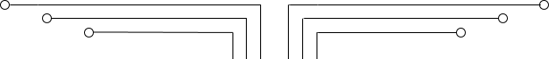

NAMA : SEPTIAN BAGUS JUMANTORO

NRP : 3221600039

KELAS : 1 D4 TEKNIK KOMPUTER B

DOSEN : MOCHAMAD MOBED BACHTIAR, S.ST., M.T.

MATA KULIAH : PRAKTIKUM RANGKAIAN ELEKTRONIKA 1

TGL PRAKTIKUM : SENIN, 01 NOVEMBER 2021

1. **TUJUAN**
2. Mahasiswa mampu memehami konsep dan jenis dioda
3. Mahasiswa mampu membedakan besar gelombang tegangan dari sumber AC dengan sumber dari function generator
4. Mahasiswa mampu menjelaskan cara embuat rangkaian setengah gelombang penyearah
5. **DASAR TEORI**

* Tegangan Vrms

Nilai rata-rata tegangan AC = 0,637 * Vmax adalah bukan nilai yang sama seperti untuk mensuplai DC. Hal ini karena tidak seperti pasokan DC yang konstan dan dan nilai tetap, gelombang AC terus berubah dari waktu ke waktu dan tidak memiliki nilai tetap. Dengan demikian nilai ekuivalen untuk sistem arus bolak-balik yang menyediakan jumlah daya listrik yang sama dengan beban sebagai rangkaian ekuivalen DC disebut "**nilai efektif**". Nilai efektif gelombang sinus menghasilkan efek pemanasan **I2 * R** yang sama dalam beban seperti yang kita harapkan untuk melihat apakah beban yang sama juga diberikan oleh pasokan DC konstan. Nilai efektif dari gelombang sinus lebih dikenal sebagai **Root Mean Squared atau nilai RMS**.

Untuk bentuk gelombang sinusoidal murni ini efektif atau R.M.S. nilai akan selalu sama juga: 1/√2*Vmax yang sama dengan 0,707*Vmax dan hubungan ini berlaku untuk nilai RMS arus. Nilai RMS untuk bentuk gelombang sinusoidal selalu lebih besar dari nilai rata-rata kecuali untuk bentuk gelombang persegi panjang

*Where: n equals the number of mid- ordinates.*

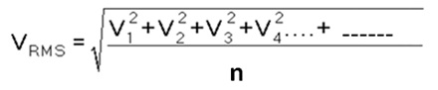

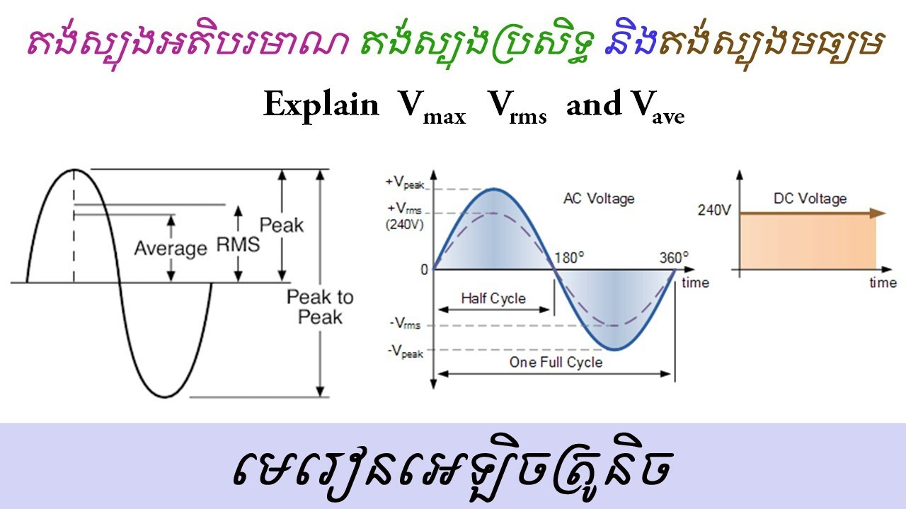

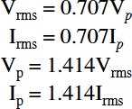

* 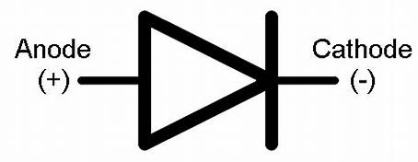Dioda adalah *electronica active component* atau komponen lektronika aktif yang terbuat dari bahan semikonduktor, memiliki 2 buaj kutub yaitu Anoda (+) dan Katoda (-).

Dioda pada rangkaian elektronika memiliki beberapa fungsi yaitu sebagai penyearah gelombang dan juga pengaman rangkaian

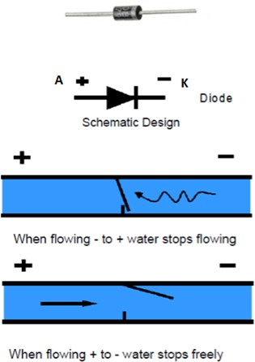

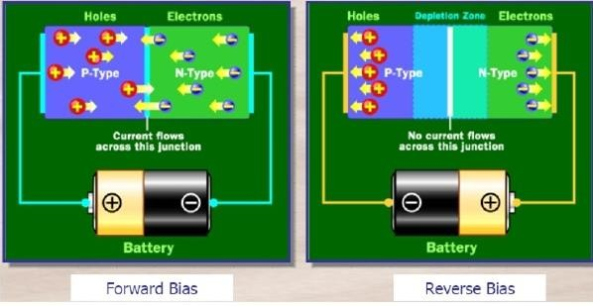Forward Bias dan Reverse Bias Dioda

Dioda Penyearah

Ada 2 macam bahan dioda:

1. Dioda Silikon mempunyai tegagan maju sebesar 0,7 V
2. Dioda Germanium mempunyai tegangan maju sebesar 0,3 V

Breakdown Dioda

* Arus akan diteruskan jika searah, jika dipasang kebalikannya maka dinda akan menjadi penghambat.
* Kapisats dioda memilik batas, jika tegangan disambungkan pada “n” lebih besar dari tegangan yang disambungkan pada “p” maka dioda akan **Breakdown** karena tidak mampu menahan aliran listrik

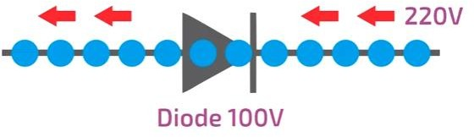

1. **ALAT DAN BAHAN**
2. Software Livewire @1
3. Oscilloscope @1
4. Resistor 1K Ω @1
5. Function Generator @1
6. Kabel secukupnya
7. Power supply AC @1
8. Dioda @1
9. **LANGKAH PERCOBAAN**
10. 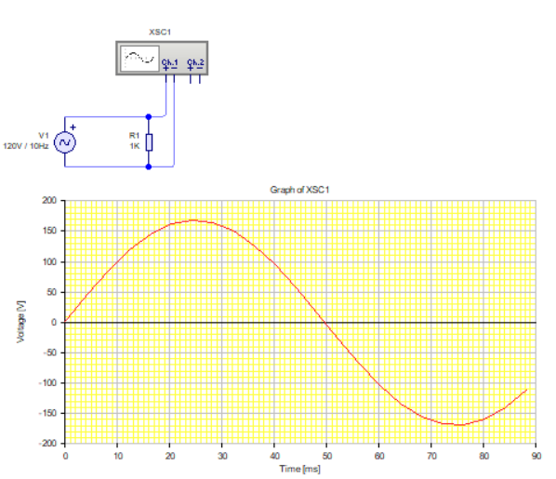Buat rangkaian menggunakan sumber tegangan AC 120 V / 10 Hz pada Livewire
11. 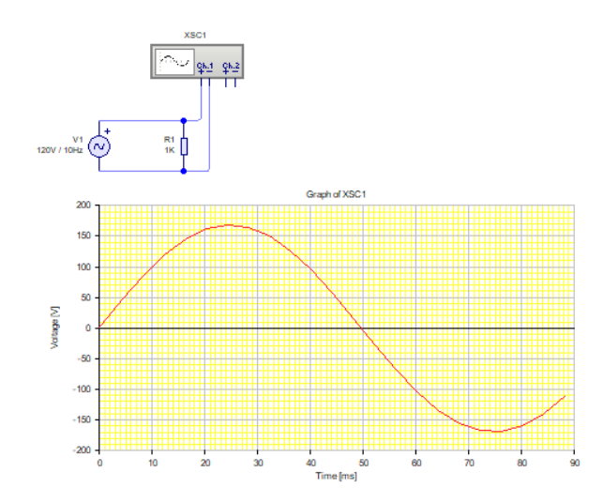Tambahkan grafik untuk mempermudah pembacaan oscilloscope
12. Ulangi langkah 1 dan 2 menggunakan function generator

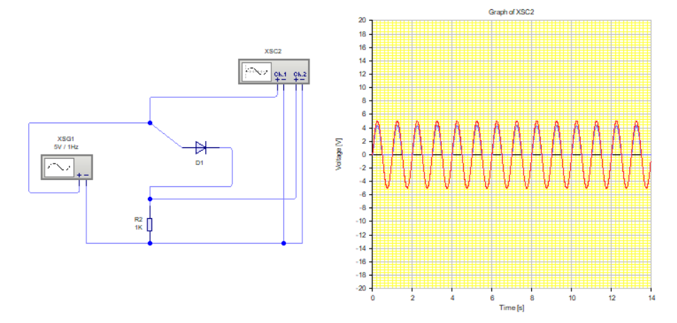

1. **HASIL PERCOBAAN**
2. 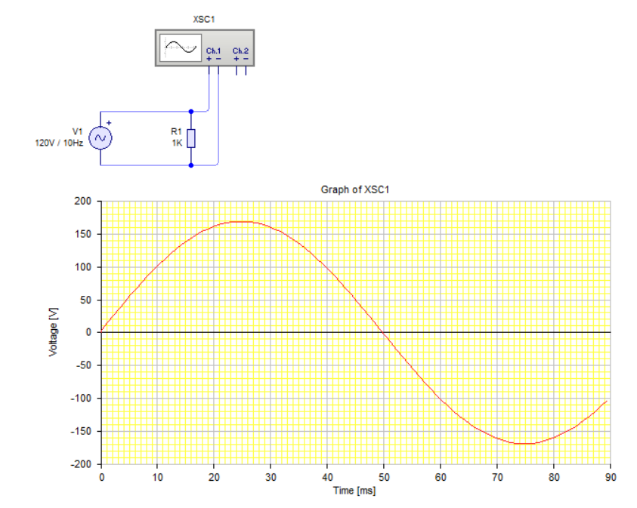Rangkaian 1, menggunakan sumber tegangan AC 120 V / 10 Hz dengan resistor 1 KΩ
3. 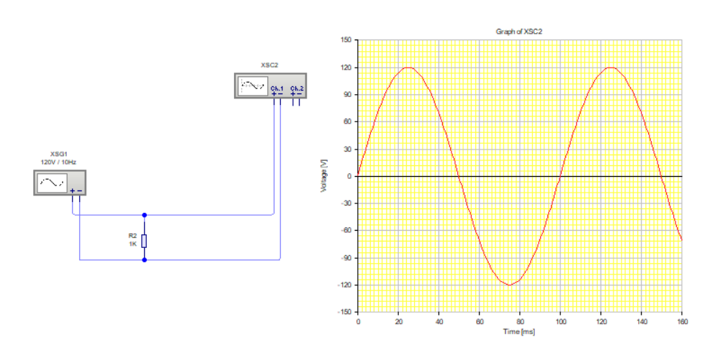Rangkaian 2, menggunakan Function Generator 120 V / 10 Hz dengan resistor 1 KΩ
4. 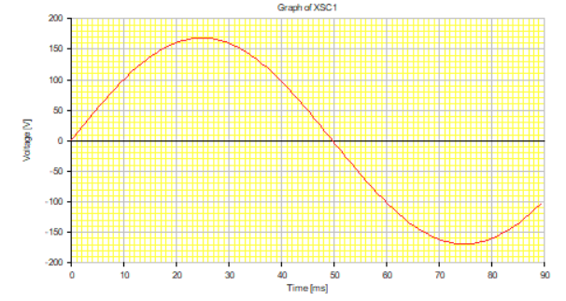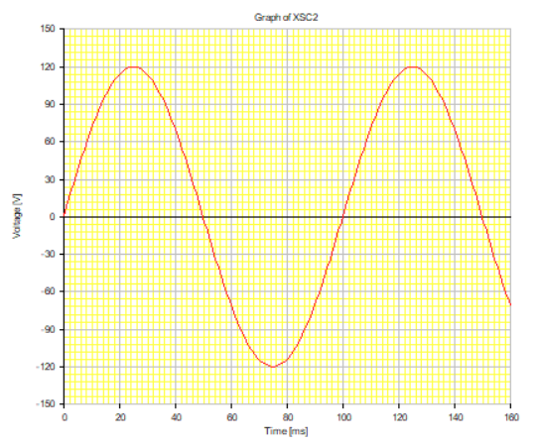Perbandingan grafik antara Power Supply AC dengan Function Generator

**Power Supply AC**

**Function Generator**

1. 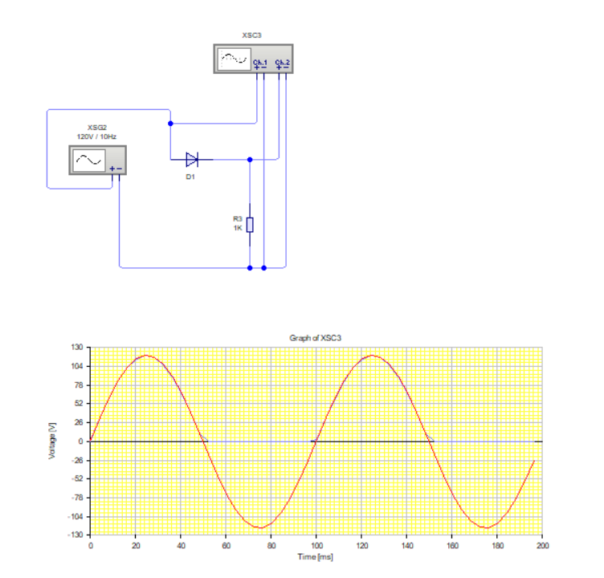Rangkaian 3, penyearah setengah gelombang menggunakan diode
2. **ANALISA**

Pada rangkaian 1 menggunakan sumber tegangan AC dengan tegangan output 120 V / 10 Hz dengan resistor 1 KΩ. Pada rangkaian 2 menggunakan function generator dengan output yang sama yaitu 120 V / 10 Hz dan resistor 1 KΩ. Pada rangkaian 3 terdapat penyarah setengah gelombang menggunakan diode dengan function generator memiliki output 120 V / 10 Hz dan resistor 1 KΩ.

Berdasarkan rangkain tersebut memiliki bberapa perbedaan pada amplitude dan tegangan puncak, sebagai berikut:

Dari kedua gambar tersebut dapat diamati bahwa nilai Vp pada grafik kiri sekitar 170 V. Sedangkan pada grafik kanan nilai Vp sekitar 120 V. Hasil pengukuran grafik kiri berasal dari output rangkaian Power Supply AC, sedangkan pada grafik kanan berasal dari out[ut rangkaian Function Generator.

Hal terHal tersebut di sebabkan karena pada sumber tegangan AC voltage mengenal tegangan Vrms sehingga output yang diberikan adalah nilai dari Vrms bukan nilai dari Vp atau tegangan puncak. Seperti yang ada pada gambar rangkaian 1 yang menunjukkan nilai Vp 28V sedangkan nilai output AC voltagenya 20V. hal ini bisa dibuktikan melalui perhitungan sebagai berikut.

Vrms = 0,707 x Vp

20 = 0,707 xVp

Vp = 120 / 0,707

Vp = 169,7

Berdasarkan perhitungan tersebut dapat dikeathui bahwa nilai Vp dari hasil percobaan dengan perhitungan secara teori memiliki hasil yang sama. Pada function generator memiliki output yang sama dengan nilai tegnagn pncaknya. Sumber tegangan AC akan memberikan nilai Vrms nya pada grafik oscilloscope, sedangkan function generator akan memberikan nilai tegangan puncaknya.

Rumus nya:

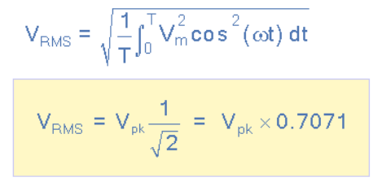

Vrms adalah penggambaran nilai tegangan pada arus AC yang setara dengan nilai tegangan pada arus DC. Jadi meskipun nilai tegangannya adalah 100V pada waktu tertentu nilai teganganya bisa lebih besar atau lebih kecil. Nilai dari Vrms lebih kecil dibandingkan dengan nilai tegangan puncak dengan besar sekitar 70% dari nilai Vp

Pada rangkaian 3 bisa dilihat terdapat dua buah pengukuran yang di bagi menjadi 2 Chanel yaitu sebelum arus melewati dioda dan pengukuran setelah arus melalui dioda. Hasil dari kedua pengukuran tersebutpun juga berbeda dimana pada chanel pertama gelombang tampak normal sebagaimana mestinya. Sedangkan pada Chanel kedua gelombang hanya terbentuk separuh yang bagian positif saja. Untuk gelombang yang seharusnya bernilai negatif berubah nilainya menjadi nol, Seperti halnya gambar berikut.

1. **KESIMPULAN**

Berdasarkan praktikum tersebut dapat disimpulkan bahwa

1. Diode hanya akan bekerja jika rangkaian tersebut terhubung dengan kedua kutub diode
2. Nilai tegangan pada power supply AC adlah Vrms sedaangkan nilai tegangan pada function generator adalah Vp
3. Dengan menggunakan diode kita dapat melakukan penyaringan gelombang arus negative karena diode berguna untuk mencegah arus balik dari kuutub negative. Maka dari itu terbentuk setengah gelombang yang bernilai negative
4. **REFERENSI**
   1. Michael Tooley BA,”ELECTRONIC CIRCUITS: FUNDAMENTALS AND APPLICATIONS”, Formerly Vice Principal, Brooklands College of Further and Higher Education.
   2. Anant Agarwal, j e f f r e y h . Lang , “Foundations of Analog and Digital Electronic Circuits”, *Department of Electrical Engineering and Computer Science, Massachusetts Institute of Technology*
   3. Dari berbagai sumber